Семейный клуб «Путешествие в город мастеров»
1. (2.3.3) Ежегодно в Школьном корпусе 1 проводятся практико-ориентированные мастер-классы по формированию опережающих профессиональных компетенций у обучающихся с ОВЗ и инвалидностью.
Самое главное - ребенку мало знать о профессии, в нее нужно поиграть! В ходе игры учащиеся с ОВЗ начинают отражать содержание деятельности представителей самых разных профессий (агронома, продавца, гончара, строителя, водителя и т.д.) Далее игры усложняются. В играх показана работа различных учреждений (банк, магазин, аптека). В сюжетно-ролевой игре успешно развиваются личность ребенка, его интеллект.
2. (2.3.4) На основании анкетирования были обозначены основные задачи семейного клуба по профориентации (ранняя профориентация):
- вовлечь родителей в мероприятие, которое способствует социализации детей, формирует у них отношение к профессии;
- познакомить родителей с играми (сюжетно-ролевыми, дидактическими, развивающими) и привлечь к совместному творчеству;
- дать обучающимся начальные и максимально разнообразные представления о профессиях;
- сформировать у обучающихся эмоционально-положительное отношение к труду и профессиональному миру;
- предоставить возможность обучающимся использовать свои силы в доступных видах деятельности;
- обеспечить интеграцию содержания разных образовательных областей (согласно рекомендациям ФГОС): социально-коммуникативного, познавательного, речевого, художественно-эстетического и физического развития.
Методы, которые позволяют сделать работу наиболее интересной:
Наглядные (живые образы), к которым относятся:
- экскурсии
- наблюдения
- дидактические пособия
- рассматривание картин, иллюстраций, фотографий, рисунков.
- просмотр видеозаписей
Словесные, которые включают:
- художественное слово
- рассказ
- беседы
- малые фольклорные формы
- проблемные ситуации
- высказывания и сообщения
Практические – это:
- трудовые поручения
- обучение отдельным способам выполнения трудовых операций.
- игровые обучающие ситуации
- сюжетно-ролевые игры
Игровые, к которым относятся:
- дидактические игры
- игровые упражнения
- игры с правилами
- словесные игры
- игры-воображения
- игры-шутки
- сюжетно-ролевые игры
- сюрпризные моменты
Группа методов, которая непосредственно способствует продуктивной детской деятельности:
- показ
- объяснение
- обучение отдельным способам выполнения трудовых операций.
- обсуждение труда и его результатов
- оценка
Средства ознакомления с содержанием труда (метапредметные связи):
Изобразительная деятельность: изображение детьми представителей различных профессий способствует усвоению информации о труде взрослых. Многие русские художники отображали в своих картинах изнурительный труд взрослых и детей. Лепка, аппликация, конструирование – все эти виды деятельности позволяют изучать разные стороны профессий без отрыва от общей темы.
Физические упражнения: организованы в соответствии с профессионально ориентированным сюжетом. Выполнение комплекса общеразвивающих упражнений «Строим дом», «Изготавливаем мебель», в котором символически воспроизводятся действия строителей, или «Летний сад», в котором имитируются действия садовников.
Музыкальная деятельность: игры-импровизации «Веселые шофѐры», «Плыви, плыви, кораблик».
Формирования элементарных математических представлений: посчитать количество, указать соотношение больше - меньше, найти одинаковые по размеру, цвету, форме предметы.
Развитие мелкой моторики: пальчиковая гимнастика в соответствии с темой (сенсорный материал: например, разложи пуговицы под видом таблеток).
Развитие ВПФ: четвертый лишний, что изменилось, продолжи ряд, сделай по аналогии («Подбери витрину для магазина», «Кому что нужно для работы»).
Организация настольных игр в соответствии с темой.
Проведение сюжетно-ролевых игр в соответствии с темой («Магазин», «Банк», «Кафе», «Супермаркет», «Путешествие»), викторин, решение кроссвордов, ребусов.
Развитие лексико-грамматического строя речи, словарного запаса.
Чтение книг Дж. Родари – «Чем пахнут ремесла?» В. Маяковский — «Кем быть?» А. Барто – «Маляр», «Песня моряков», С. Михалков – «Парикмахер», «Дядя Степа». Б. Заходер – «Портниха», «Строители», «Сапожник».

План-схема проведения «станции» по профориентации:
- понятие «профессия» (что это?): показать учащимся картинку с изображением представителей разных профессий и попросить назвать их;
- «представитель профессии» (как называется человек данной профессии?);
- «инструменты труда» (чем работает человек?): показывая картинку с изображением, например, врача, попросить назвать предметы, которыми врач пользуется;
- форменная одежда;
- «трудовые действия» (что делает человек?): назвать действия, которые выполняет представитель профессии;
- «результат труда» (что получилось?);
- общественная польза труда (кому это нужно?);
- качества личности, которыми должен обладать представитель данной профессии.
3. (2.3.5) Реализация проекта позволяет к моменту завершения 4 класса достичь следующих результатов:
Ребенок с легкими интеллектуальными нарушения:
- называет 3-4 профессии разных сфер; - различает профессии по существенным признакам (по картинке); - называет 2-3 профессионально важных качества представителей разных профессий (смелость, аккуратность…); - объясняет роль труда в благополучии человека; - имеет представление назначении денег; - моделирует в игре отношения между людьми разных профессий; - участвует в посильной трудовой деятельности взрослых; - эмоционально-положительно относится к трудовой деятельности, труду в целом; - демонстрирует способ безопасного поведения в быту.
Ребенок с умеренными интеллектуальными нарушения:
- называет по картинке 2-3 профессии разных сфер; - с помощью взрослого подбирает «инструменты труда» к профессии (по картинке); - с помощью взрослого манипулирует деньгами в игровой ситуации; - с помощью взрослого моделирует в игре отношения между людьми разных профессий; - участвует в посильной трудовой деятельности взрослых.

3. (2.3.6) Фотоотчет

https://kmb-4.mskobr.ru/edu-news/3160

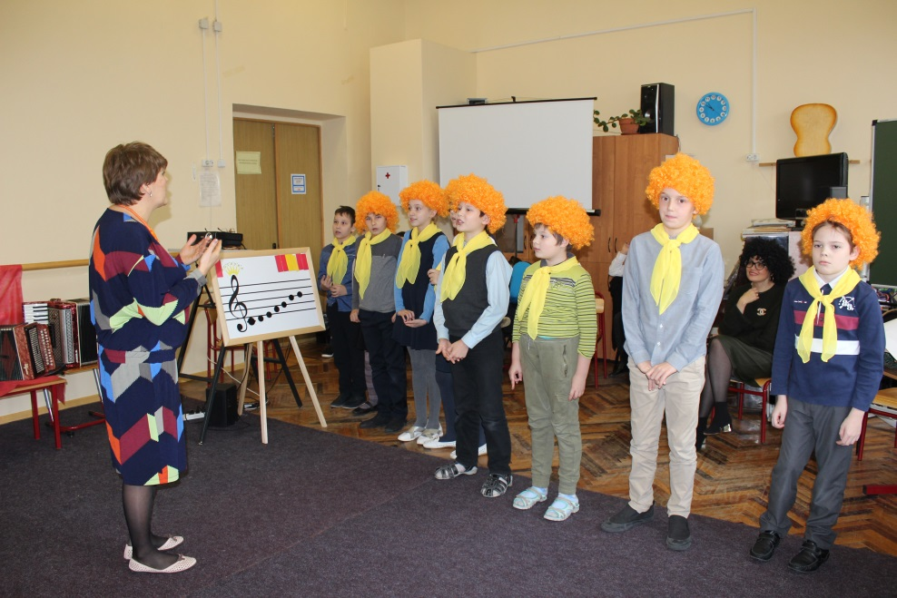 | 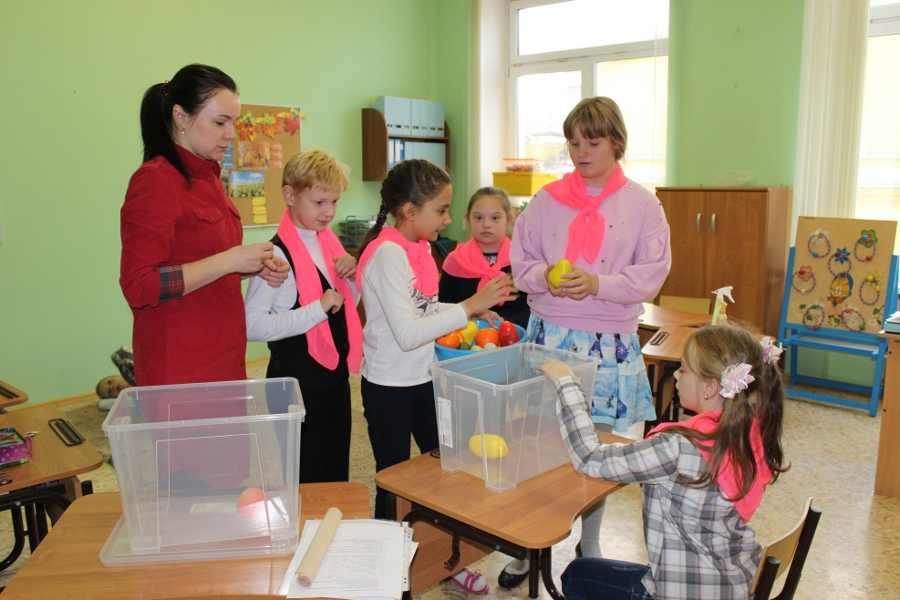
МАГАЗИН ИНСТРУМЕНТОВ «МУЗЫКАЛЬНАЯ АЛЛЕЯ» | СУПЕРМАРКЕТ ОВОЩЕЙ И ФРУКТОВ «ТРОПИК»
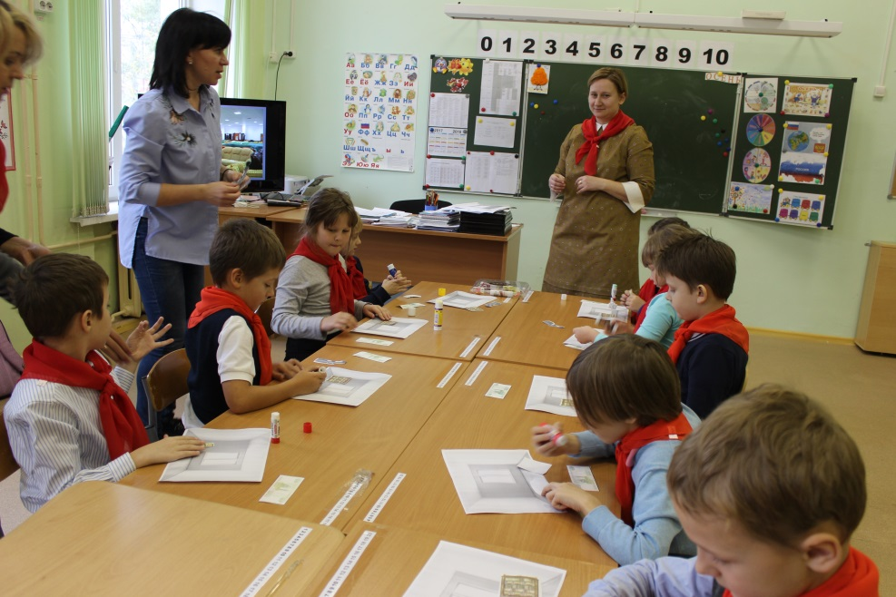 | 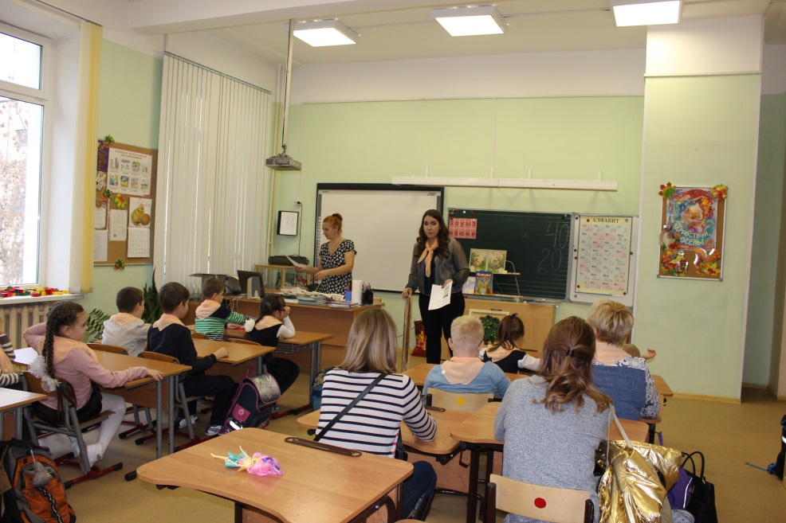
СТУДИЯ МЕБЕЛИ «СТИЛЬНЫЙ ДОМ» | КАНЦТОВАРИЯ «МИР КАРАНДАША И РУЧКИ»
 | 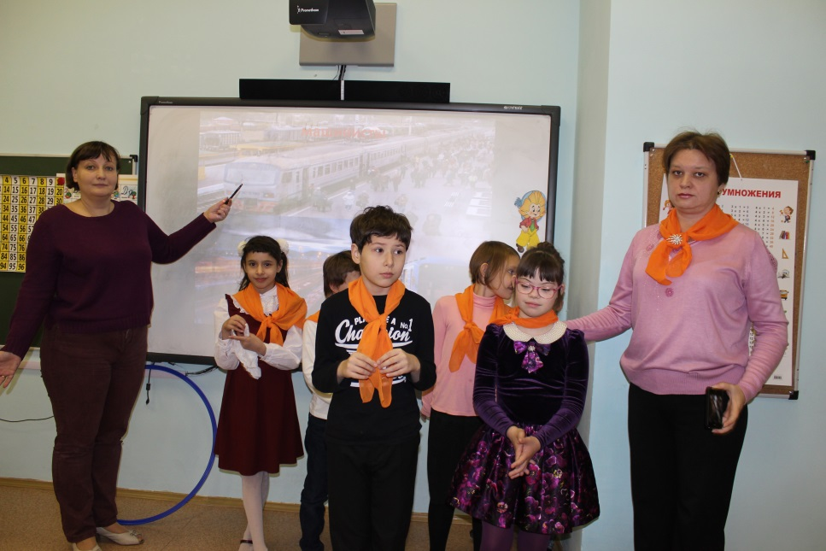
ОБУВНОЙ РЯД «ПЕШКОМ» | СЛУЖБА ДОСТАВКИ «ВСЕ В ДОМ»
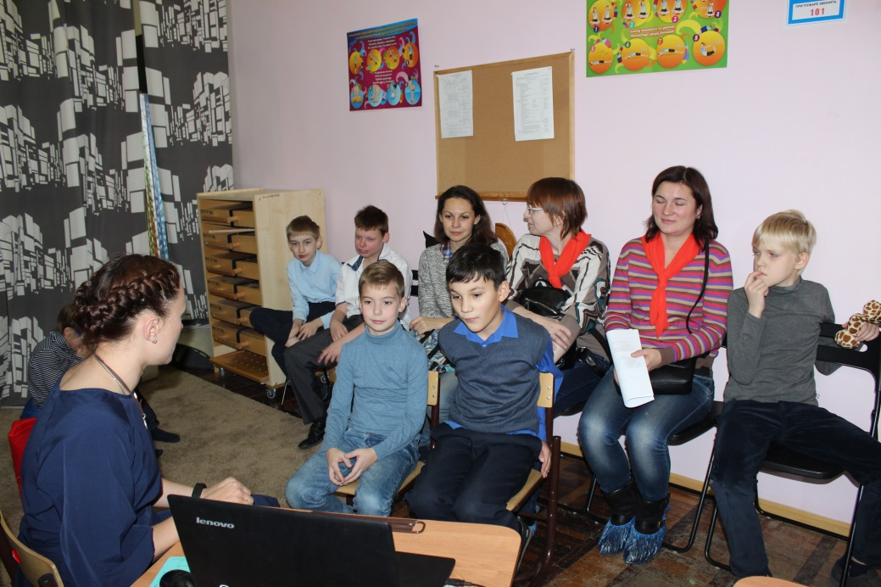 | 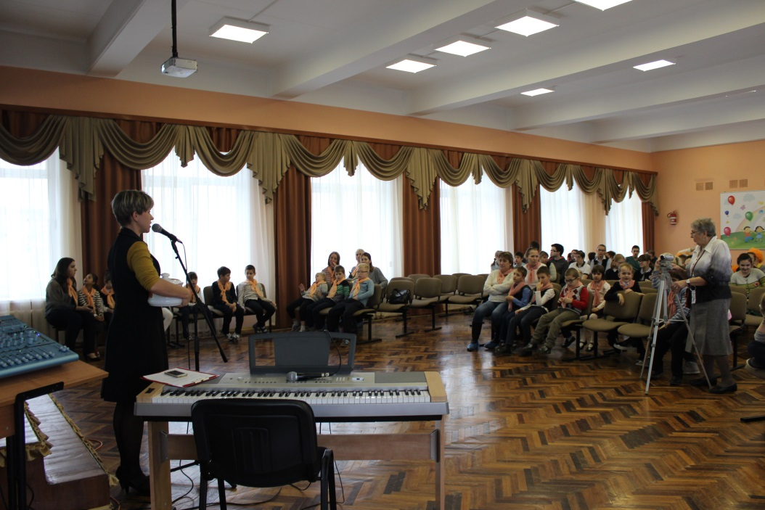
КУЛИНАРИЯ «СЛАДКИЕ ПЫШЕЧКИ» | ПОДВЕДЕНИЕ ИТОГОВ

